ПРОЕКТ

соВЕТ депутатов НОВОЗЫРЯНОВСКОГО сельсовета
Заринского района Алтайского края

решение

00.00.2020 № 00
с. Новозыряново

О внесении изменений и дополнений в решение Совета
депутатов Новозыряновского сельсовета от 19.07.2019 № 28
«Об утверждении Положения о порядке и условиях приватизации
муниципального имущества Новозыряновского сельсовета
Заринского района Алтайского края»

На основании представления прокуратуры Заринского района от 27.07.2020 г. № 02-31-2020, в силу п.3 ст. 14 Федерального закона от 06.10.2003 № 131-ФЗ "Об общих принципах организации местного самоуправления в Российской Федерации", в соответствии со ст. 1 Федерального закона от 21.12.2001 № 178-ФЗ "О приватизации государственного и муниципального имущества", Совет депутатов Новозыряновского сельсовета
РЕШИЛ:
1. Внести в решение Совета депутатов Новозыряновского сельсовета от 19.07.2019 № 28 «Об утверждении Положения о порядке и условиях приватизации муниципального имущества Новозыряновского сельсовета Заринского района Алтайского края» следующие изменения и дополнения:
1.1. П 6.2. статьи 6 "Способы приватизации муниципального имущества" изложить в новой редакции:
"6.2. Используются следующие способы приватизации муниципального имущества:
- преобразование унитарного предприятия в акционерное общество;
- преобразование унитарного предприятия в общество с ограниченной ответственностью;
- продажа муниципального имущества на аукционе;
- продажа акций акционерных обществ на специализированном аукционе;
- продажа муниципального имущества на конкурсе;
- продажа муниципального имущества посредством публичного предложения;
- продажа муниципального имущества без объявления цены;
- внесение муниципального имущества в качестве вклада в уставные капиталы акционерных обществ;
- продажа акций акционерных обществ по результатам доверительного управления.".
Глава сельсовета 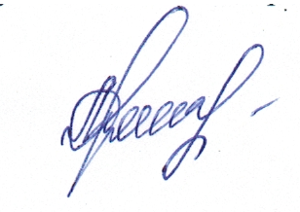 А.Н. Дошлова

